探求科学奥秘 展望科技前沿 拓宽知识结构 促进学科交融
东南大学课外研学讲座
讲座名称： 物理与美学
报告人： 施大宁 教授
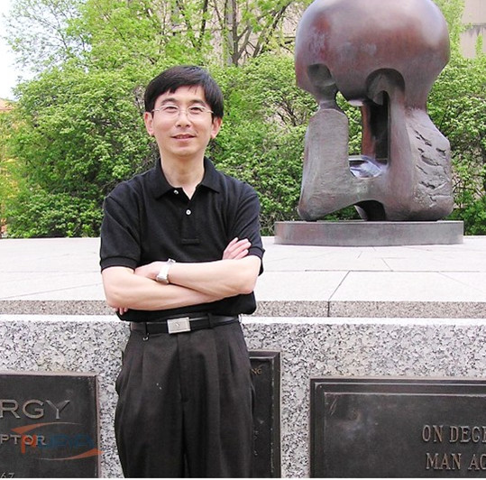
报告人简介：施大宁，毕业于南京大学理论物理专业，博士学位，现为南京航空航天大学理学院院长，教授，博士生导师，享受政府特殊津贴。他独辟蹊径，在高温超导体非磁掺杂效应的研究中取得重大进展，达到国际前沿水平。科研方面主要从事理论物理研究工作，在凝聚态理论和纳米物理研究领域发表研究论文30余篇，部分论文被国外学者在国际学术刊物上引用210余次，单篇超过百次。参与完成的研究课题于2002年获国家自然科学二等奖；在教学方面，主讲多门本科生和研究生课程，特别是在全国率先开设文理交融的“物理与艺术”课程，并撰写了《物理与艺术》一书（科学出版社），受到广泛赞誉，获江苏省教学成果一等奖。曾被授予“江苏省优秀教育工作者”；“江苏省优秀科技工作者”；“江苏省师德先进个人”和“国防科工委优秀教师”等荣誉称号。
主要研究方向：理论物理
讲座内容介绍：
本讲座注重文理结合，讲座内容主要是以艺术家和物理学家相互平行的视角来阐述人们对宇宙图像的建立过程和理解及对物质运动的基本形式的认识。科学与艺术的共同目的都是以创新的手段来唤起人们意识或潜意识中，对自然和情感的共鸣，只不过它们所使用的“语言”不同。本讲座的目的之一就是要打破它们之间的“语言”障碍，分析比较它们在创新意识和思维方法上的共同点，以鼓励同学们进行科学与人文素质的双重培养和创新思维能力的培养。
报告论题：物理，艺术与创新
讲座时间：2012年4月13日（星期五）18：30
讲座地点：教二-109
欢迎各学院各年级学生踊跃参加
教务处实践教学科
课外研学讲座活动指导中心
2012年4月11日
备注：课外研学讲座是由教务处课外研学讲座活动指导中心承办的官方科技类讲座，听报告（讲座）后，如实填写讲座现场发放的《学生聆听科技、学术报告学分认定书》并提供后续研学材料（如：评论、文献综述或报告人要求的文字材料等），报告人批改合格者，经学生所在院系“课外研学活动指导小组”认定后可获得0.3～0.5个课外研学学分。

